**Guía N°10 “Caminos que se encuentran”**

**Asignatura:** Lengua y liteartura **Curso:** 8° año

**Fecha:** 01 al 05 de junio2020  **Docente:** Virginia Ávila Retamal

**Nombre del Alumno: ____________________________________________________________**

**I.- Objetivo de aprendizaje:**

OA 8: Formular una interpretación de los textos literarios leídos o vistos, que sea coherente con su análisis

OA 12: Aplicar estrategias de comprensión de acuerdo con sus propósitos de lectura: resumir y formular preguntas.

**II.- Contenido:** Texto narrativo, organizador gráfico

**III.- Objetivo de la clase:** “Prepara la lectura de un cuento revisando un concepto clave, el contexto de producción, una estrategia de lectura y desarrollando una actividad de vocabulario.”

**IV.- Indicaciones generales:**

1.- Lee comprensivamente y completa todas las actividades.

2.- Escribe con letra clara y legible.

3.- Cada una de las actividades serán evaluadas de manera formativa.

4.- No olvidar escribir tu nombre en el archivo cuando envíes el correo

**V.- Actividad a desarrollar**

* 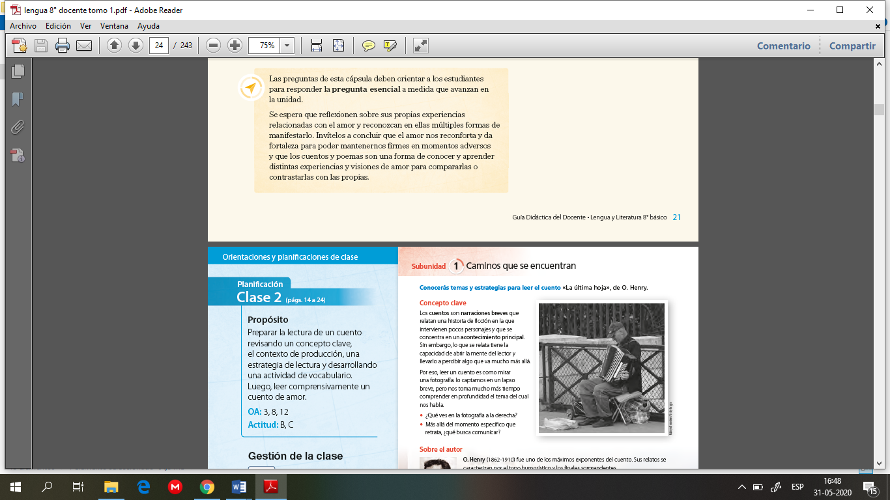**Recordando aprendizajes adquiridos:**

Concepto clave:

Los **cuentos** son **narraciones breves** que relatan una historia de ficción en la que intervienen pocos personajes y que se concentra en un **acontecimiento principal.** Sin embargo, lo que se relata tiene la capacidad de abrir la mente del lector y llevarlo a percibir algo que va mucho más.

Por eso, leer un cuento es como mirar una fotografía: lo captamos en un lapso breve, pero nos toma mucho más tiempo comprender en profundidad el tema del cual nos habla.

* ¿Qué vez en la fotografía a la derecha?

____________________________________________________________________________________________________________________________________________________________________________________

* Mas allá del momento específico que retrata, ¿qué busca comunicar?

____________________________________________________________________________________________________________________________________________________________________________________

***Estrategia de lectura***:

Existen variados organizadores gráficos que ayudan a relacionar los elementos del cuento y comprender lo que relata. Uno de ellos es el **mapa de la historia,** que te permite relacionar los siguientes elementos.

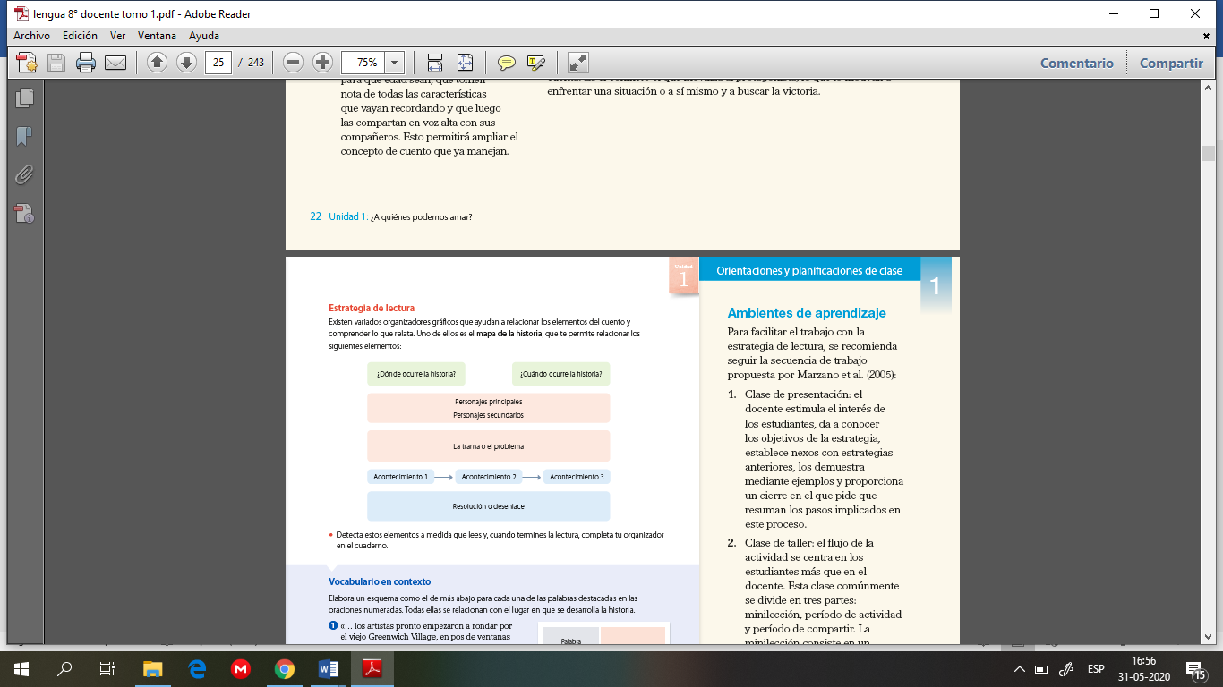

A medida que leas detecta los elementos y, cuando termines la lectura, completa tu organizador gráfico. (este organizador lo utilizaremos en la próxima clase)

* **Aplico**

1. Desarrolla la siguiente actividad en tu cuaderno

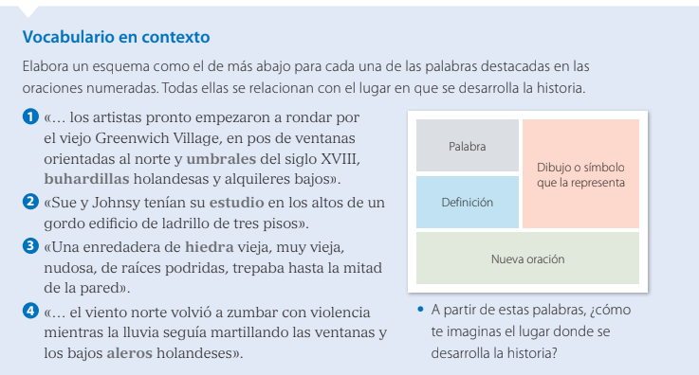

* **Autoevaluación:** Marca con una X la carita de acuerdo a como te sentiste realizando esta guía

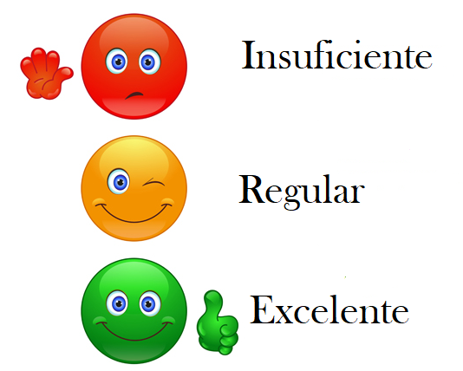

**VI.- Retroalimentación:** Se enviara por correo electrónico pie.avialar@gmail.com o de manera presencial los días miércoles de 9:00 a 12:30.

**VII.- Fecha de envío:** miércoles 10 de junio a las 14:00 P.M.

**VIII.- Cómo y/o donde enviar:** Tienes dos formas de entregar, elige la que más te acomode

* Enviar fotos al siguiente correo: pie.avilar@gmail.com
* Entrega en el colegio el día miércoles 10 de junio.